INFORME DE RECEPCIÓN E INSPECCIÓN DE INMUEBLE URBANO O RURAL

Numero consecutivo asignado por FRV “NOMBRE DEL BIEN”

IDENTIFICADO CON FOLIO DE MATRÍCULA INMOBILIARIA No 015-53199

FONDO PARA LA REPARACIÓN DE LAS VÍCTIMAS
UNIDAD PARA LA ATENCIÓN Y REPARACIÓN INTEGRAL A LAS VÍCTIMAS

POSTULADO: RAMIRO VANOY MURILLO
BLOQUE: MINEROS.

01 DE FEBRERO DE 2017 (fecha de elaboración del informe)
TARAZÁ - ANTIOQUIA

Objeto de la comisión:

(Debe estar acorde al plan de trabajo)

Identificación del inmueble:

No. | DEPARTAMENTO | MUNICIPIO | CÓDIGO FRV | POSTULADO | NOMBRE DEL BIEN | FOLIO DE MATRICULA INMOBILIARIA | ÁREA | TIPO DE DILIGENCIA Y FECHA DE LA MISMA
1 | TOLIMA | LÉRIDA | IR614SEC905 | HUGO RODRIGUEZ PALOMINO | LOTE 1 MANZANA G – CASA 12- NUEVA ALDEA IGUACITOS | 352-10029 | 12X25 (300 metros cuadrados). | RECEPCIÓN  3 al 5 de febrero de 2017

Recomendaciones:

RECOMENDACIONES DEL COMISIONADO | EQUIPO RESPONSABLE
- Se recomienda al equipo de administración solicitar la condonación del impuesto | Administración
2. Se recomienda al equipo de administración, implementar el esquema de administración para el inmueble rural, igualmente estar atentos al envió de la solicitud de arrendamiento que probablemente haga la ocupante de la vivienda | Administración

Síntesis de visita:

(Es una descripción de las actividades realizadas desde el inicio de la comisión incluye el recorrido y las personas que acompañaron la diligencia)

Ejemplo: Se programa la comisión de recepción del predio denominado Lote 1 Manzana G – Casa 12- Nueva Aldea Iguacitos, identificado con FMI 352-10029, ubicado en la Vereda Iguacitos, Jurisdicción del Municipio de Lérida, se contó con apoyo de un miembro del grupo administración el señor Edgar Nicolás Rodríguez Aguirre, asistió la fiscal seccional 116 Dra. Dora Aydee Gomez Pérez, quien contó con el apoyo del señor Luis Miguel Torres Ardila, técnico investigador II adscrito al CTI, se procedió con la identificación física del bien, descripción general, estado de conservación, recolección de información documental, entre otros factores que permitían establecer las condiciones en las que se encontraba el bien.

Se procede entonces a la relación de las actividades desarrolladas durante la comisión así:

Lunes 13 de marzo de 2017: Dando cumplimiento al objeto de la comisión, me desplacé vía terrestre desde la ciudad de Bogotá,donde prestó mis servicios profesionales, hacia el municipio de Lérida departamento de Tolima, llegando aproximadamente a las 12:00 p.m., se habló con la Fiscal y su apoyo sobre cómo se realizaría la diligencia, manifestando que se solicitaría el apoyo de la policía del municipio, se acudió a la estación y se designaron dos agentes que apoyarían la diligencia de recepción prestando su acompañamiento, una vez definido este tema se continuó con la diligencia tomando carretera hacia la vereda Iguacitos, se ubicó la casa, nos dispusimos a tocar la puerta, en el momento no se encontró la señora que la ocupaba, se ubicó el teléfono de la mamá por parte de la fiscalía y procedieron a llamarla, la mamá manifestó que ella no encontraba pero que le daría el mensaje, esperamos frente a la casa por el termino de 30 minutos aproximadamente cuando llego la ocupante de la vivienda.

La ocupante se identificó con el nombre de Rocío del Pilar Cárdenas Cárdenas identificada con la cédula de ciudadanía No. 1.109.383.759 de Lérida, manifestó tener un hijo de 9 años, su nombre Johan Steven Caicedo Cárdenas, informa que está en estado de embarazo, la Fiscalía le explica el procedimiento a seguir y ella manifiesta no tener ninguna objeción, igualmente sigue informando que en la casa habitan 3 personas, ella, su hijo menor de edad y su esposo el señor Juan David Gordillo Sarmiento, viven en la casa hace seis (6) años aproximadamente, llegaron al inmueble por un conocido y pagaron arriendo por valor de $ 60.000 mil pesos al propietario el señor Hugo, este pago se realizó hasta cuando se separó del papá del niño, aproximadamente hace 3 años.

La señora Rocío informa que su número de teléfono celular es 3124652826, que en caso de no contestar se podrá llamar a su mamá la señora Olga Lucia Cárdenas al celular número 3112542267, manifiesta que ella no trabaja, su esposo es el que trabaja.

Finalmente se le explicó a la señora Rocío, que una vez se suscribiera el acta de secuestro tal y como la fiscalía le explicó al inicio de la diligencia, el predio pasaba a ser administrado por el Fondo para la Reparación de las Víctimas (FRV), y en caso de estar interesada en continuar habitando la vivienda se debía formalizar a través de un contrato de arrendamiento, el señor Edgar Nicolás Rodríguez del equipo de administración del FVR, le entregó el formato de solicitud de arrendamiento, ella manifestó estar interesada en continuar habitando esta vivienda, se le explicó como diligenciarlo y se dejaron los datos para contactar a los contratistas del FRV.

Finalmente se suscribió el acta de secuestro y se dio por terminada la diligencia en horas de la tarde y se procedió al regreso al municipio de Lérida Tolima.

Martes 14 de marzo de 2017: Este día salimos del hotel ubicado en el municipio Lérida, y nos dirigimos a la alcaldía municipal, se solicitó copia del impuesto predial de esté inmueble y de dio por finalizada esta diligencia, me dispuse a regresar a la ciudad de Bogotá, llegando en horas de la tarde, debido a que el transporte fue terrestre

DESCRIPCION DEL BIEN:

LOCALIZACIÓN | ZONA RURAL DEL MUNICIPIO DE SAN PEDRO DE URABA, CORREGIMIENTO EL TOMATE, VEREDA TATOÑO, DEPARTAMENTO DE ANTIOQUIA.
TIPO DE BIEN | RURAL
CEDULA CATASTRAL | 665200600000700001
DESCRIPCIÓN FÍSICA DEL BIEN | (Es una descripción del estado y aspecto físico en que se encuentra el bien en el momento de la diligencia).  Se realizó un recorrido a la casa, observando que es de un piso, en la fachada externa tiene 3 ventanas con marco metálico en estado de oxidación, una puerta principal de entrada, piso en cemento con pintura roja, el piso a lo largo de la casa presenta grietas, los techos son teja de eternit, los techos de la sala presentan dos huecos al igual que los techos de la cocina, paredes en ladrillo rustico. Al ingreso a la vivienda se observa un área de sala y comedor, un espacio de cocina con mesón en baldosa blanca completamente deteriorada, tiene un lava platos y debajo del mesón ubica ollas etc, el área de cocina comunica mediante una puerta al exterior, el cual da hacia el patio y un corredor pequeño que a su vez comunica con la habitación la cual está divida en dos y el baño que presenta deterioro.  En la parte de atrás de la vivienda se observó un área de patio o lote con rastrojo, el área completa de la casa y lote se encuentra encerrado con alambre de púas, la fiscalía realizó el recorrido y dejo consignado los datos en el acta de secuestro del inmueble, el inmueble cuenta con servicios de agua no potable el cual se paga de forma anual según la ocupante y el servicio de luz.

PARAMETRO | DESCRIPCION | OBSERVACIONES
Estado de conservación del bien | Bueno ___ Malo ___  Regular _X_ Ruina ___  Habitable SI _X_ NO ___ | El bien inmueble se encuentra en regular estado de conservación. Tiene casa principal, dos baños, una Cocina, dos habitaciones ocupadas, tres desocupadas, dos Quioscos, 5 tanques de abastecimiento, 2 pesebreras, una bomba de extracción de agua, todo en muy mal estado de Conservación.
Uso o destinación actual del bien según evidencia en campo | Agropecuario | Se evidencia que el bien inmueble tiene explotación ganadera, ya que hay presencia de semovientes dentro de este. Presencia de Cultivo de Cachamas y Maíz.
Sistema de administración | Arriendo __X_ Vigilancia ___  Comodato ___ Depósito ___  Conserjería ___ Póliza ___  VSR ___ P. Prod ___  Inspecciones anteriores ___  Fecha última inspección ______ | Este predio cuenta con servicios públicos agua de la vereda y luz (EPM), es un predio que ya cuenta con uso ganadero, piscicultor, tiene explotación por parte del administrador y quien demuestra su gran interés en tomar en arriendo este predio, también es importante resaltar que estos predios son de difícil administración por el tema de orden público del sector, y el señor Emilio Páez, conoce los predios, vive en el sector desde hace 24 años.
Causas que dificultan la implementación de un sistema de administración | Amenaza ruina ___  Difícil acceso ___  Orden público _X__  Improductivo ___  Ocupación no autorizada ___  Sin vocación reparadora ___ | Hay una gran dificultad para implementar un sistema de administración estable en el inmueble, pues es una zona que presenta graves problemas de Orden Público, incluso la comisión debió ser detenida ya que no había garantías para la seguridad de las personas integrantes de esta.
Situación de servicios públicos, impuestos y expensas de administración | Acueducto __  Energía __  Gas ___  Otros _______________ | Impuesto Predial $18.292.003. este y otros predios.
Ocupación ilegal | SI ___ NO _X_  Antes de la recepción __ _  Después de la recepción ___  Reportado a la OAJ:  SI ___ NO ___  Fecha de reporte __________ | Inmueble administrado por el señor EMILIO PAEZ identificado con CC 98.598.254, teléfono 3147658070 esta persona actualmente está desarrollando labores de administración ganadera en el predio y nos indicó que la empresa KIF Forero tiene el predio arrendado, y que esta empresa esta representa por el señor Roberto (Sin Apellido) 3202677451. Allí hay un número indeterminado de semovientes de la ya mencionada empresa. El inmueble se encuentra a nombre del señor Edgar Alvarez, el cual tiene número de teléfono 3225474804  El señor Páez tiene un contrato por $900.000 pesos mensuales, por la administración de los predios, está explotando el inmueble con un sembrado de Maíz que ya recogió y tiene un estanque con Cachama.
Minería ilegal | SI ___ NO _X_  Reportado a la OAJ:  SI ___ NO ___  Fecha de reporte __________ | N/A

Reporte de Incidentes y/o Accidentes de Seguridad y Trabajo:

REPORTE
- Tipo de reporte: Incidente Accidente

Seguridad Trabajo

- Fecha en que realizo el reporte:

- Descripción del evento:

Es describir el suceso, la atención recibida; en esta descripción también se debe tener en cuenta: Hora, fecha, ubicación del incidente o accidente (debe ser especifico, escribir la dirección exacta, etc.). Nombre de la persona o personas que sufrieron el incidente o accidente, número de identificación los nombres de los otros miembros de la diligencia que estuvieron presentes.

Describir el impacto del incidente o accidente en la diligencia y las acciones que se tomaron.

Registro Fotográfico (se anexa CD):

INGRESO LOTE 52 | LINDERO NORTE LOTE 52
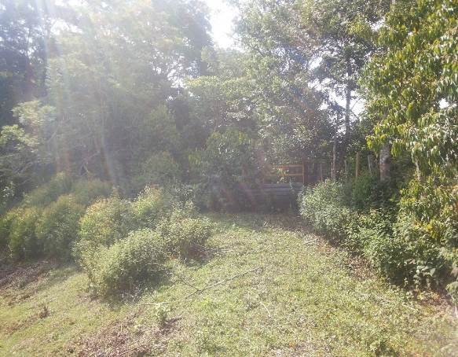 | 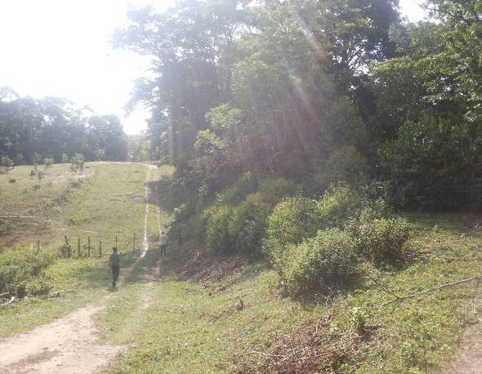
CERCA LINDERO LOTE 52 | POLIDUCTO LINDERO NORTE LOTE 52
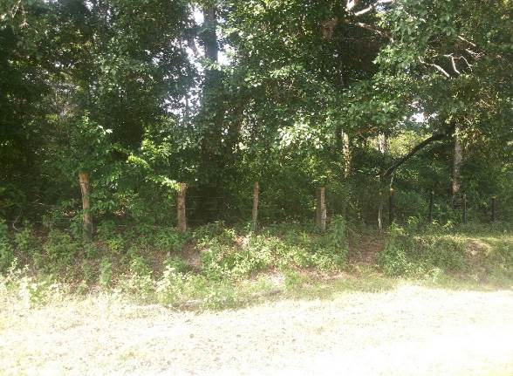 | 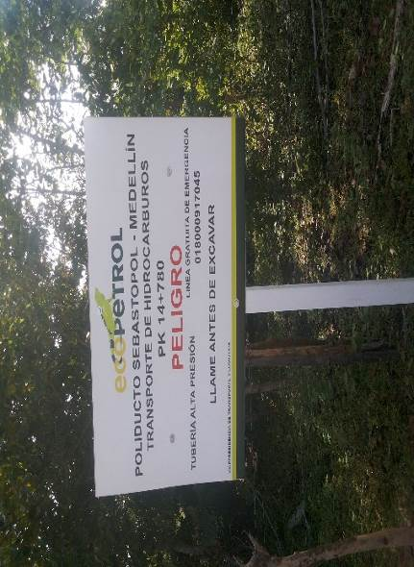
PARTE INTERNA LOTE 52 | PARTE INTERNA LOTE 52
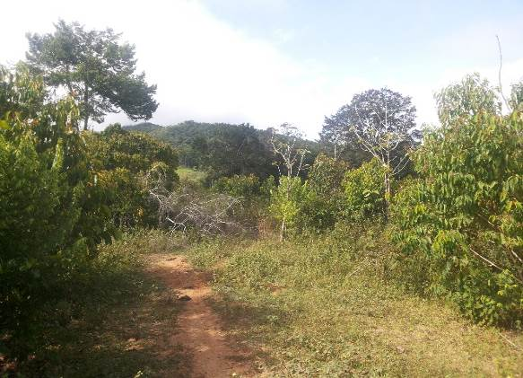 | 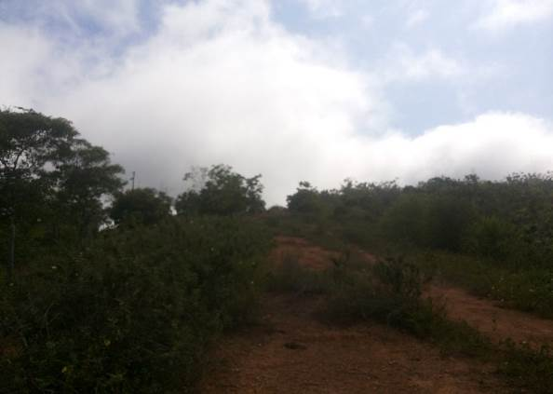
TOMA DE PUNTOS DE CONTROL GPS | VESTIGIOS CERCA ANTIGUA LINDERO LOTE 52 Y LOTE 53
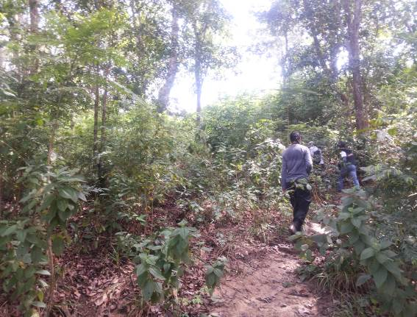 | 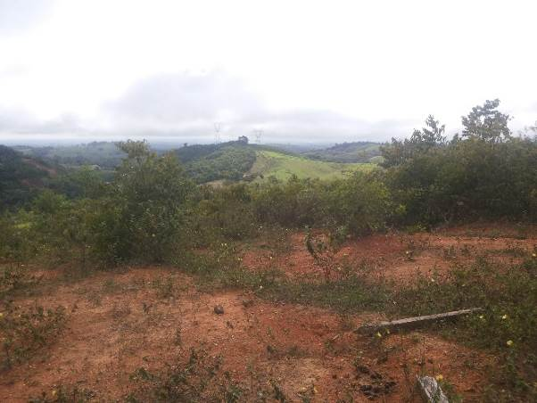
RASTROJOS PARTE INTERNA PREDIO | RASTROJOS Y BOSQUE NATURAL
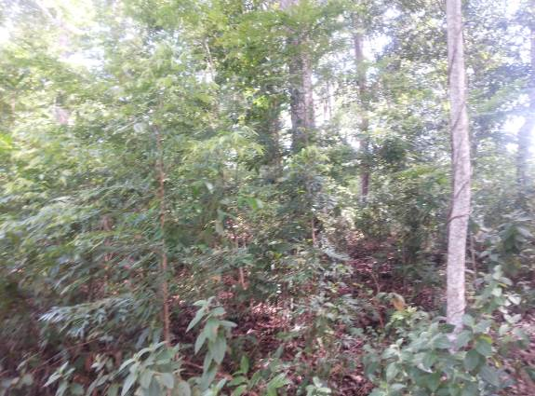 | 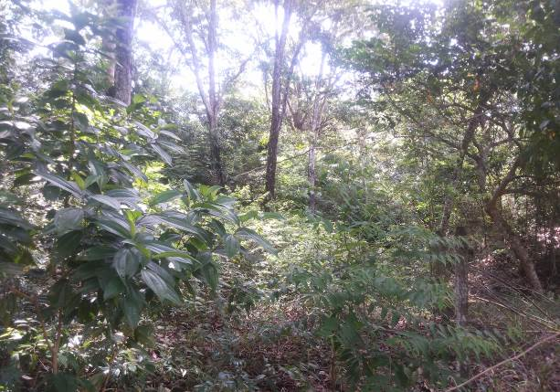

RASTROJOS PARTE INTERNA PREDIO | RASTROJOS Y BOSQUE NATURAL

Anexos:

- Plan de trabajo (Solo en caso que asista a esta diligencia personal del FRV).
- Registro fotográfico y/o fílmico en medio magnético.
- Acta de secuestro cuando sea recepción Predio Lote 1 Manzana G – Casa 12- Nueva Aldea Iguacitos, FMI 352-10029, en original 7 folios.
- Demás documentos que soporten el informe, por ejemplo:
- Certificado de impuesto predial.
- Servicios públicos.
- Certificado de tradición y libertad.

Cordialmente,

Firma

Nombre del comisionado.
Cargo
Equipo del FRV a que pertenece
Datos de contacto

Elaboró Equipo Jurídico:
Elaboró Equipo Gestión Predial:
Revisó Líder de equipo Jurídico: | Elsa Martínez
Revisó Líder de equipo Gestión P: | Rafael Cepeda
Revisó Equipo Coordinación: | Greicy Rodríguez
Respuesta a asignación No. | N/A
Archivar en expediente (s): | N/A

